

Кураторы конференции:

Союз архитекторов России,

Представительство Россотрудничества

РФ в Республике Сербии

Международная конференция

**«Архитектура Сербии и России - ХХ век»**

Мероприятие пройдет с 22 по 23 апреля 2025 года в большом зале Русского дома по адресу: ул. Королевы Наталии 33, Белград. Вход свободный.

Вторник **22.04.2025 Русский Дом** в Белграде. МОДЕРАТОР: Ирина Заика и Любиша Фолич.

**10:00** Президент союза архитекторов России **Шумаков Николай Иванович. Приветствие.**

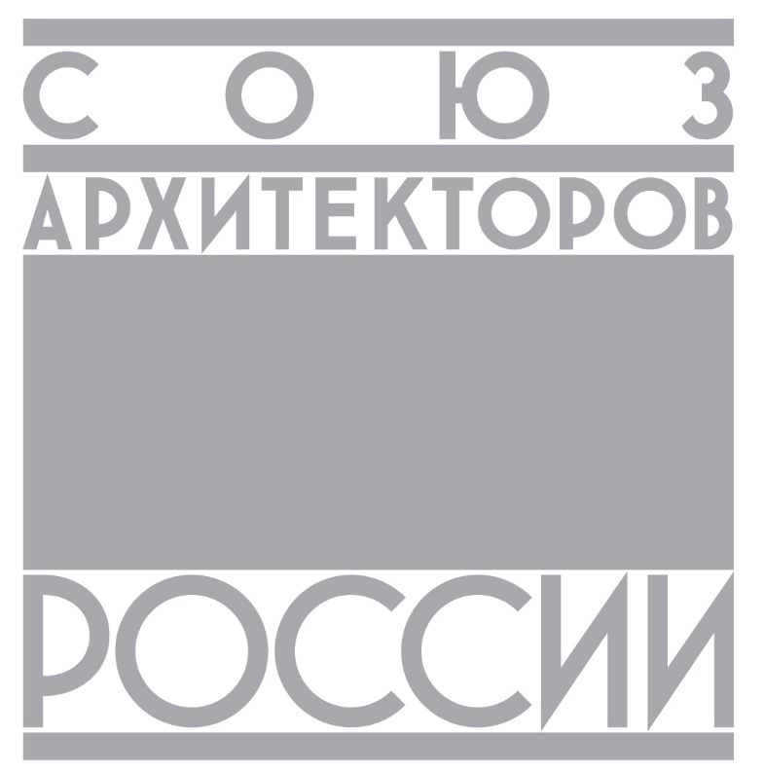

**10:10** **Презентация выставки** посвященной деятельности в Югославии архитектора Белоусова Владимира Николаевича.

**10:30** **Белоусов Николай Владимирович**, Советник Россиийской Академии Архитектуры и строительных наук, лауреат Европейской Архитектурной премии. **«Авторская деятельность доктора архитектуры Белоусова Владимира Николаевича по городам Югославии».**

**11:00** **Маркина Ирина Александровна**, председатель Совета по архитектурному наследию СА России, государственный эксперт ГИКЭ. **Память о проектах советских градостроителей в городах Сербии второй половины ХХ века.**

**11:30** **Доктор Надя Куртович-Фолич**, архитектор, профессор Новосадского университета

**Отношение профессии к архитектурному наследию в России и Сербии в XX и XXI веках.**

**12:00** **Оришкевич Андрей Валерьевич** - почетный строитель РФ член правления Рязонского регионального союза строителей, член совета по строительству при Губернаторе Рязанской области, меценат. Содокладчик - **Кижель Константин Феликсович**, почетный строитель России, заместитель исполнительного директора Российского Союза строителей - : **Проектирование при развитии малых городов с сохранением исторических ландшафтов и водных пространств**.

**12.30** публицист **Радмила Тодич-Вуличевич**, экономист **Русские строители в Косово и Метохии.**

**Михайлов А.В.** Руководитель Комитета по государственному контролю, использованию и охране памятников истории и культуры Санкт-Петербурга: **Современные методы сохранения ценного градостроительного наследия** (отсутствие по уважительной причине).

13:00 **кофе брейк**

**13:40** Профессор, доктор **Милан Просен**, факультет изящных искусств Белградского университета **Русский дом архитектора Баумгартена в свете самобытности русской визуальной культуры на земле Белграда** и прекраснейший подарок по случаю 92-го дня рождения Русского дома и 100-летия со дня основания Федерального агентства «Россотрудничество».

**14:10**. Доктор **Мирко Станимирович**, архитектор, профессор Нишкого университета, **Творчество русских архитекторов в городе Ниш и его окрестностях в XX и XXI веках.**

**14:40** Самостоятельный исследователь **Арсеньев Алексей Борисович** Инженер-механик: **Петербурские архитекторы Нови-Сада.**

**15:10** Магистр **Саня Кипроски**, научный сотрудник Белградского университета. **От Мальты до Королевства Сербов, Хорватов и Словенцев - творчество архитектора Николая Петровича Краснова (1864–1939).**

**15:40** Доктор **Александр Кадиевич**, профессор Белградского университета. **Югославские строители-эмигранты из императорской России в мировом архитектурном контексте (1919-1941).**

**16:10** **Музыкальное представление:** Профессор **Наталья Дойчинович** **и дети** из музыкальной школы при Русском Доме.

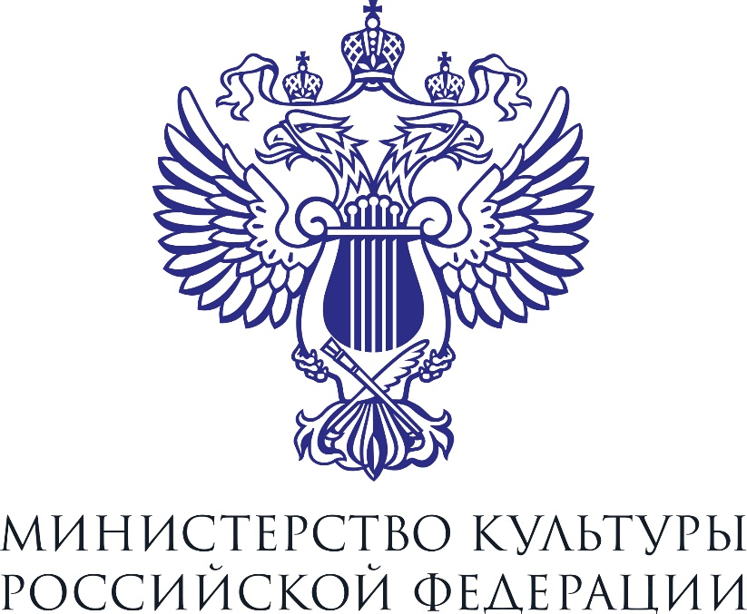

Среда **23.04.2025 Русский Дом** в Белграде. МОДЕРАТОР: Ирина Маркина и Петар Арсич.

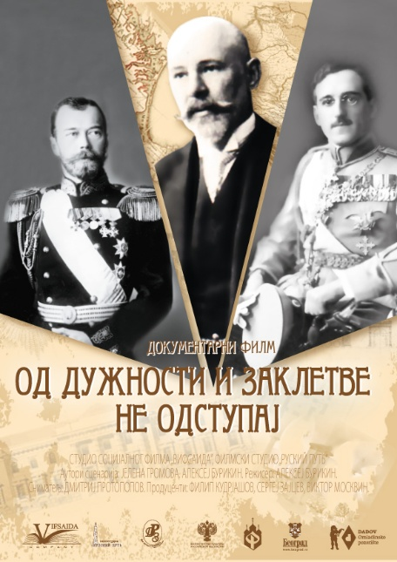**10:00** Презентация книги и документального фильма:

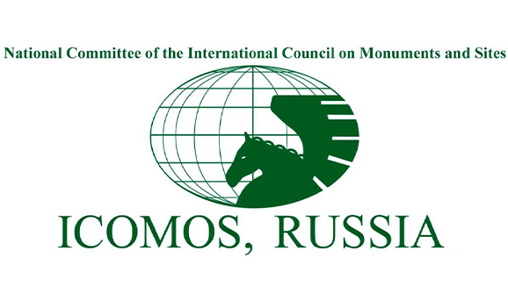Саня Кипроски **,,Белградский опыт** **(1922-1939) архитектора Николая Петровича Краснова"** и 36-минутный Документальный фильм о Николае Краснове **«Не отступай от своего долга и клятвы»** Алексей Буркин.

Промоутеры: доктор Мирољуб Милинчић, профессор Белградского университета, Маркина И.А., Заика И.К., Любиша Фолич.

**11:00** **Заика Ирина Кронидовна**, кандидат наук, ученый секретарь Совета по архитектурному наследию СА России. **Объекты Всемирного наследия Сербии и России.**

**11:30** монах **Симеон** (Слободан) Драгович, архитектор и монахиња **Ана: «Пять архитектурных поколений Белоусовых».**

Доктор **Борисав Стойков**, архитектор, городской планировщик, профессор Белградского университета **«Моя встреча и работа с В. Н. Белоусовым»** (отсутствие по уважительной причине).

**12:00** Доктор **Братислав Илич**, архитектор: **Влияние советской архитектуры и инженерии на развитие югославской и сербской послевоенной архитектуры.**

**12:30** Доктор **Петар Арсич**, архитектор, профессор Белградского университета.

**Русская архитектура на рубеже тысячелетий.**

**13:00** **Кофе брейк**

**13:40** **Белоусов Н.В.** лекция **«Древолюция»**

**14:10** Доктор **Тихомир Обрадович**, архитектор: **«Дерево в народной архитектуре сербов».**

**14:40** Академический скульптор **Драган Раденович**, профессор Белградского университета: **Архитектура как основа теории функционирования мозга и языка визуальных коммуникаций.**

**15:10** Доктор **Любиша Фолич**, архитектор, профессор Приштинского университета: **Процесс проектирования в сфере защиты древностей.**

**15:40** **Музыкальное представление:** Профессор **Наталья Дойчинович** **и дети** из музыкальной школы при Русском Доме.

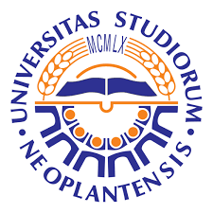**16:10** **Закрытие конференции.**

